Project Start Report
九吧项目立项报告

Prepared by  制定 | 周建 | Date  日期 | 2020/4/13
Reviewed by  评审 | 牛路涵 | Date  日期
Approved by  批准 | 梁峰(项目总监) | Date  日期

Revision Record修订记录
Date  日 期 | Revision Version  修 订 版 本 | Change Description  修 改 描 述 | Author  作 者

目录
1 Project Proposal 项目提出 3
1.1 Project Brief 项目简介 3
1.2 Project Goal 项目目标 3
1.3 System Scope 系统边界 3
1.4 Estimated Effort 工作量估计 3
2 Team building and Schedule 开发团队组成和计划时间 3
2.1 Project Team 开发团队 3
2.2 Project Plan 计划时间 4
3 Evaluating and Mitigating 风险评估和规避 4
3.1 Technical Risks 技术风险 4
3.2 Management Risks 管理风险 4
3.3 Other Risks 其他风险 4

1 Project Proposal 项目提出
  - Project Brief 项目简介

九吧网是建立了一个在线的交流平台，让那些对同一个话题感兴趣的人们聚集在一起，方便地展开交流和互相帮助。贴吧是一种基于关键词的主题交流社区，它与搜索紧密结合，准确把握用户需求，为兴趣而生。
  - Project Goal 项目目标

九吧网的使命是让志同道合的人相聚。贴吧的组建依靠搜索引擎关键词，不论是大众话题还是小众话题，都能精准地聚集大批同好网友，展示自我风采，结交知音，搭建别具特色的“兴趣主题”互动平台。贴吧目录涵盖社会、地区、生活、教育、游戏、体育、企业等方方面面，是全球最大的中文交流平台，它为人们提供一个表达和交流思想的自由网络空间，并以此汇集志同道合的网友。

  - System Scope 系统边界

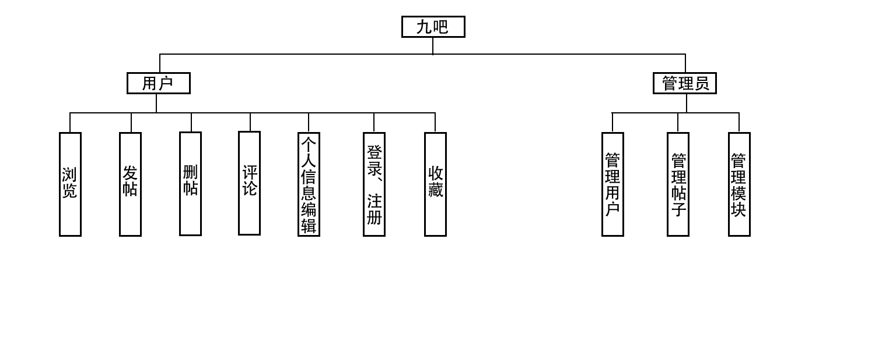

1.4Estimated Effort 工作量估计

模块 | 子模块 | 工作量估计  （天数） | 说明
用户 | 登录注册 | 2 | 实现用户和管理员的登录注册
用户 | 浏览 | 3 | 用户浏览的页面
用户 | 发帖 | 2 | 用户将自己喜欢的东西分享到已存在的模块
用户 | 删帖 | 1 | 删除自己所发布的帖子
用户 | 个人信息编辑 | 1 | 用户对自己信息的一些修改
用户 | 评论 | 3 | 在不同的帖子下面进行留言评论
用户 | 收藏 | 1 | 将自己喜欢的帖子收藏到自己的账户
管理员 | 用户管理 | 2 | 对注册账号的用户管理
管理员 | 帖子管理 | 2 | 对用户发布的帖子进行监察和管理
管理员 | 模块管理 | 2 | 用于添加新的模块和移除旧模块

- Team building and Schedule 开发团队组成和计划时间
  - Project Team 开发团队
Team  团队成员 | Name  姓名：马季、周建、李汪洋、倪成龙
Project Manager  项目组长 | 马季
Project Team Member  项目成员 | 周建、李汪洋、倪成龙

2.2Project Plan 计划时间

项目计划时间：2020/4/13~2020/5/29

- Evaluating and Mitigating 风险评估和规避

3.1Technical Risks 技术风险
- 代码不会敲
- 功能模块实现困难
解决:
(1) 上网查询（技术论坛，如csdn、博客园）
(2) 上网查询（菜鸟教程、csdn）
(3) 技术开发文档、与项目经理沟通

3.2Management Risks 管理风险
(1)项目进度滞后，无法达到计划时间要求
(2)项目丢失
解决:
(1)利用空余时间进行研发，加班、严格控制开发进程
(2)组员全部备份，定期更新，存入百度网盘

3.3Other Risks 其他风险
暂无

